Jsme žáci ze ZŠ Hálkova v Humpolci a s touto krásnou soutěží Srdce s láskou darované jsme úplně od plínek. Již jedenáct let se však účastníme další krásné soutěže Hledáme mladého chemika ČR, zde milujeme hlavně kategorii Chemický projekt. A teď již znáte naše dvě srdcovky.
Tento rok nás napadlo tyto dvě krásné soutěže propojit. A ono to opravdu vyšlo. Čekali jsme v září na zadání letošního projektu a vybrali si téma Doping a antidopingové kontroly. Podnikli jsme tajnou misi, takovou antidopingovou kontrolu . Vypátrali jsme na strůjce soutěže pana ROBERTA ČEBIŠE důležité informace. A co jsme potřebovali znát? Jeho oblíbený sport a píseň, která je jeho srdcovka. No, obě odpovědi nám trochu dělaly vrásky, jak dát do soutěže rybolov a píseň Na hotelu v Olomouci? Ale i s tím jsme si nakonec poradili. Název jsme vymysleli „Jako ryba ve vodě bez dopingu“, tím jsme byli ještě tajemnější . Vyrobili jsme prezentaci, ve které si kapři si povídají, poté PC hru, a naše vlastní kvarteto, v obchodě ho nenajdete. A nakonec jsme vymysleli scénku na téma: Chápete to, antidopingová kontrola při rybolovu? No jo no, zlatý kapr se jen tak nevidí, ale kontrola dopadla dobře, a nakonec se všichni dozvěděli, že zlatý kapr splní tři přání panu Čebišovi. Vše se vyzradilo při slavnostním zahájení v Pardubicích, kde zazněla i písnička Na hotelu v Olomouci, kterou pro pana Čebiše nazpívala Julča Píchová. Byly to nervy, ale opravdu pan Čebiš nic netušil. (Na prezentaci zjistil, že je nás deset, a ne pět – naštěstí jsme měli i ve škole špiony , při zkoušce zaslechl svou oblíbenou píseň, naštěstí si myslel, že si chceme jen šplhnout u poroty …).
Na závěr jsme pustili i naše video, a tím jsme tyto dvě soutěže propojili.
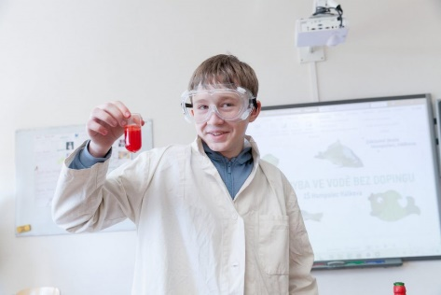
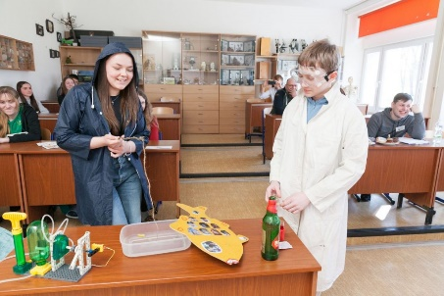
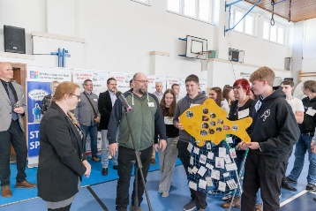
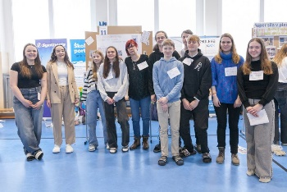
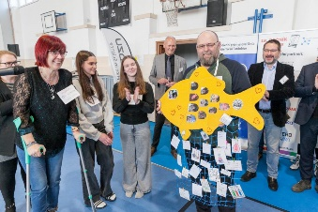
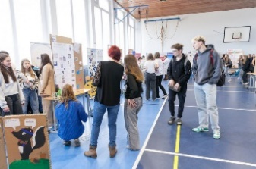
A jak vypadá naše srdíčko? Místo šupinek jsou naše fotky, v oku jsou naši pomocníci učitelé a v síťce jsou od nás fotky s chemickou tematikou a naše tři přání. Rybička je však jenom pro pana Čebiše, kterému moc děkujeme za krásnou soutěž a skvělé chvíle s ní strávené. Snad mu zlatý kapřík splní jeho tři přání, on si to opravdu zaslouží! Ale pssst, nahlas se neříkají .

Žáci z Hálkovky v Humpolci + Ivona, Marie, David a Tomáš Krčilovi

